目录

Mysql的安装 1

下载mysql源说明： 1

安装mysql 1

启动mysql 1

# Mysql的安装

## 下载mysql源说明：

本服务推荐使用版本mysql5.7

安装方式：

Yum安装5.7版本

下载mysql 源安装包

sudo wget <http://dev.mysql.com/get/mysql57-community-release-el7-8.noarch.rpm>

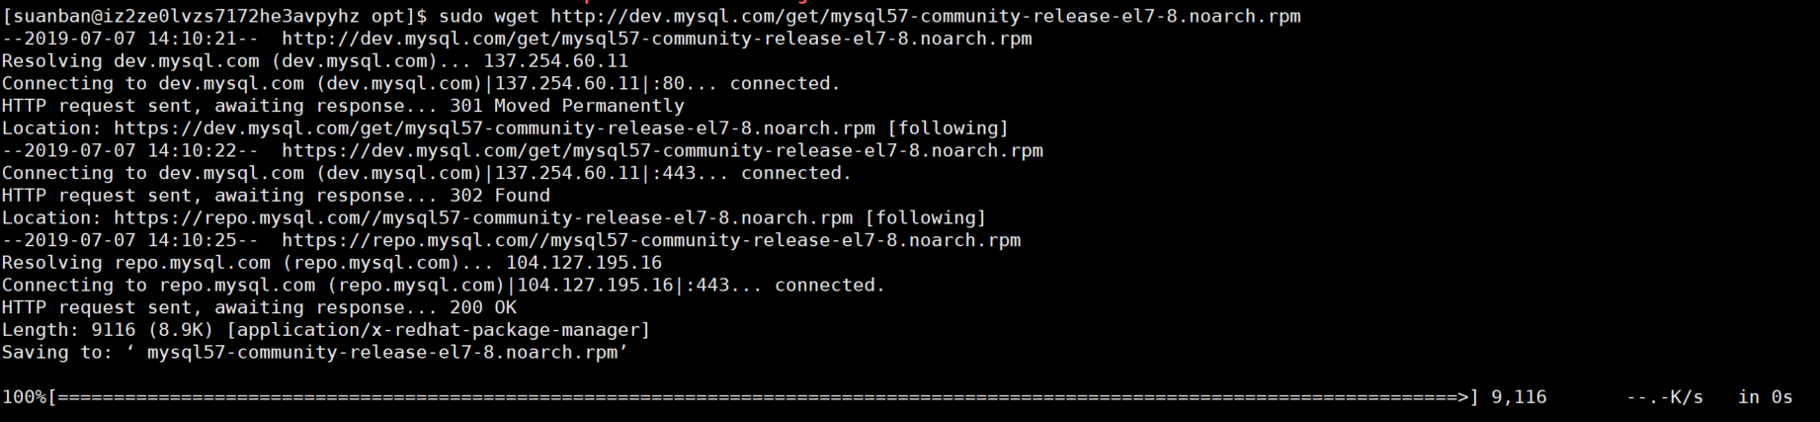

sudo yum localinstall mysql57-community-release-el7-8.noarch.rpm

## 安装mysql

sudo yum install mysql-community-server

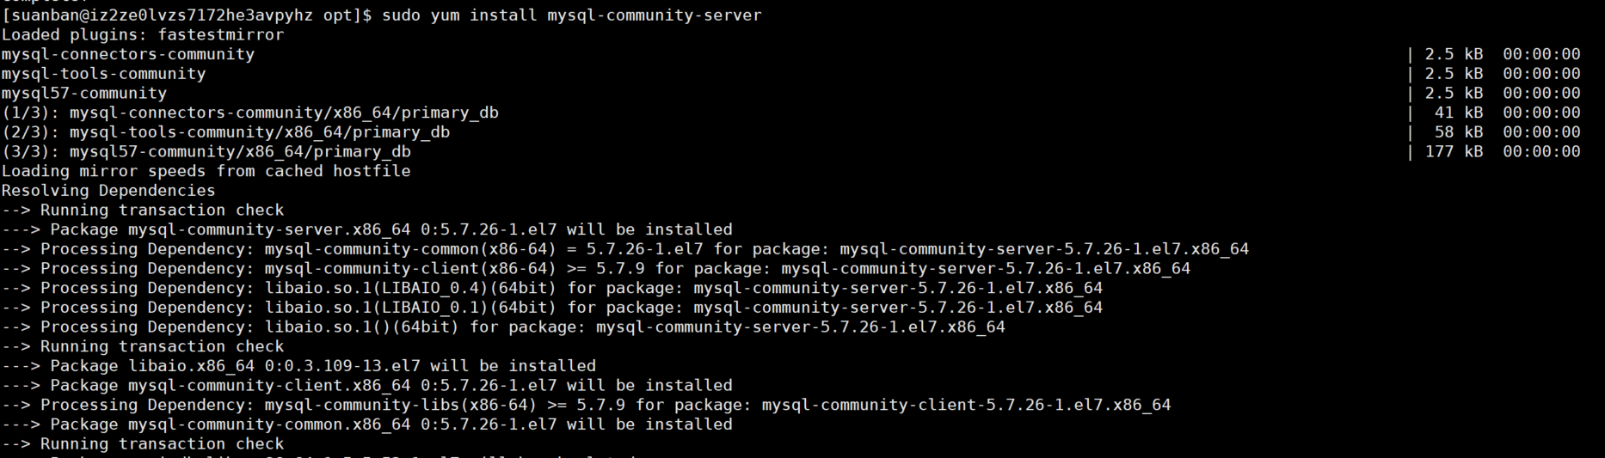

## 启动mysql

[suanban@iz2ze0lvzs7172he3avpyhz opt]$ sudo systemctl start mysqld

[suanban@iz2ze0lvzs7172he3avpyhz opt]$ ps -ef|grep mysql

mysql 29830 1 1 14:15 ? 00:00:00 /usr/sbin/mysqld --daemonize --pid-file=/var/run/mysqld/mysqld.pid

suanban 29859 29272 0 14:16 pts/2 00:00:00 grep --color=auto mysql



## 关闭 mysql

[suanban@iz2ze0lvzs7172he3avpyhz opt]$ sudo systemctl stop mysqld

## 启动后获修改密码

从日志中获取自动生成的密码



登录后修改密码

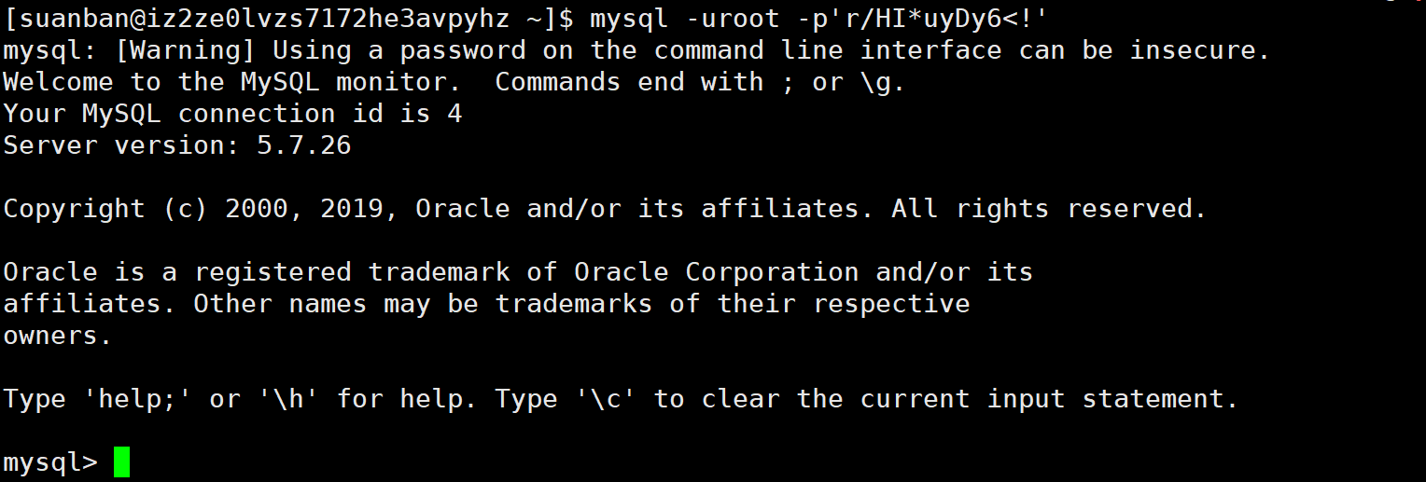

mysql> alter user 'root'@'localhost' identified by 'root123QWE!@#';

Query OK, 0 rows affected (0.00 sec)